# **Rapport Projet Unsupervised Learning**

**Plan**

1. Présentation des modèles
2. Implémentation et résultats
3. Répartition des taches

**1.Présentation des modèles**

Il nous a été demandé d’implémenter from scratch les algorithmes suivants :

* Kmeans
* PCA
* AutoEncoder
* GAN
* VAE
* SOM

Sur cette sélection de modèle nous avons réussi à implémenter l’algorithme des Kmeans, le PCA, les AutoEncoder, les Kohonen SOM et les GAN

Pour chacun de ces modèles nous avons appliqué deux datasets différents le MNIST vu en cours et un dataset personnalisé au choix. Nous avons opté pour le dataset Simpson dont le lien est le suivant : <https://www.kaggle.com/datasets/alexattia/the-simpsons-characters-dataset?resource=download>

Il contient **20 933** images labelisés représentant les personnages de la série animé Les Simpson.

Un extrait de ce dataset serait :

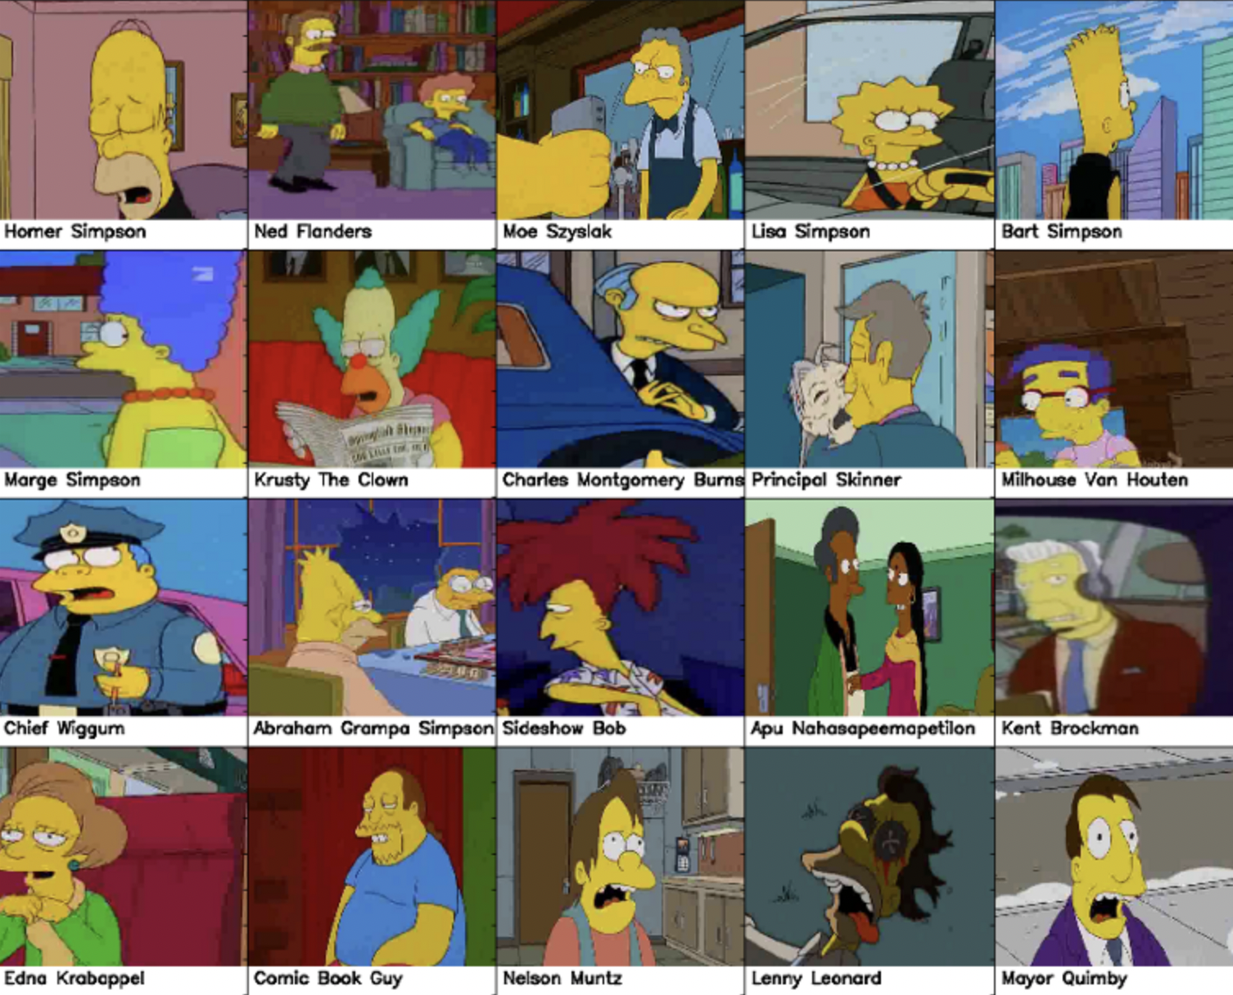

Nous allons donc faire abstraction des labels de ce dataset et appliquer de la classification sur ces données.

**I. KMeans**

Pour réaliser l’implémentation du modèle Kmeans on s’est aidé du pseudo code suivant :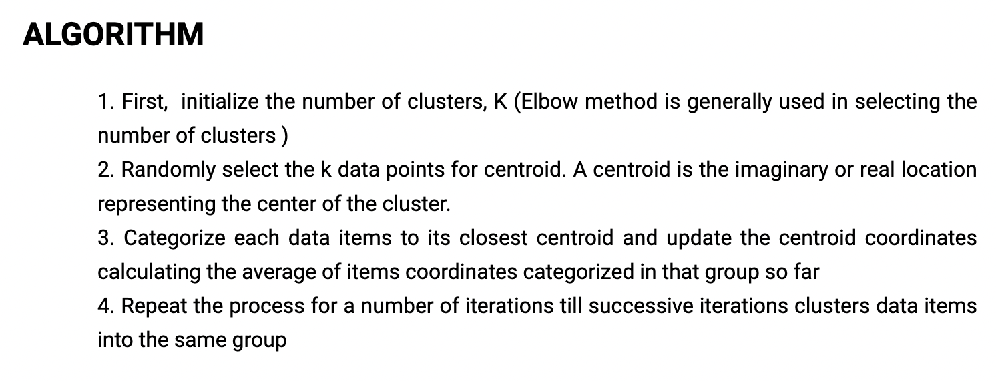

Un cluster est constitué de ce qu’on appelle un centroïde qui est au centre du cluster et de ses plus proches voisins. Le nombre de centroïdes est fixé au départ par la constante K.

Pour l’initialisation des clusters nous avons réalisé une randomisation des index choisissant aléatoirement les centroïdes. Puis pour appliquer l’algorithme on calcule la distance de tous les point avec les centroïdes et on choisit un nouveau centroïdes qui sera la moyenne de tous les points les plus proches. On réalise cette boucle un certain nombre de fois jusqu’à obtenir une liste de centroïdes fixe.

Nous avons fait varier le nombre de centroïdes afin de déterminer le nombre moyen à partir duquel la représentation est optimale c’est-à-dire, les clusters contiennent une majorité remarquable d’une seule catégorie.

Pour K= 3 on obtient les représentant suivant

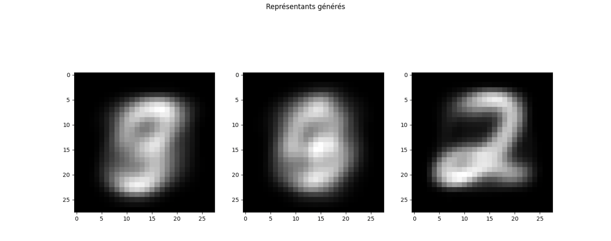

Le fait qu’il soit flou nous informe déjà que dans chaque cluster la répartition des catégories est grande. On peut visualiser cette répartition et on obtient :

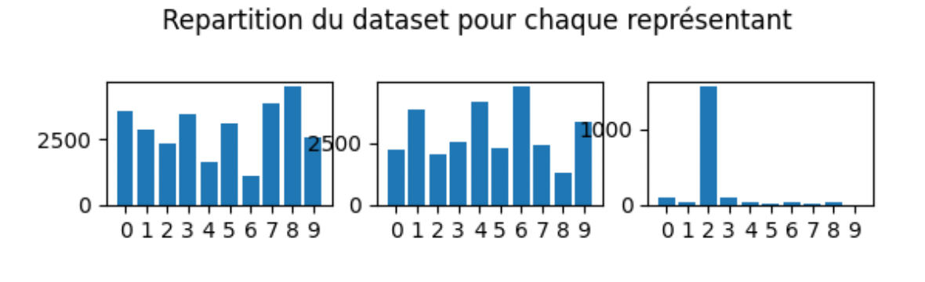

On remarque que pour le dernier représentant on a une image un peu moins flou que les autres et ça se voit dans la répartitions des catégories par cluster.

Pour K = 9 on obtient les représentant suivant

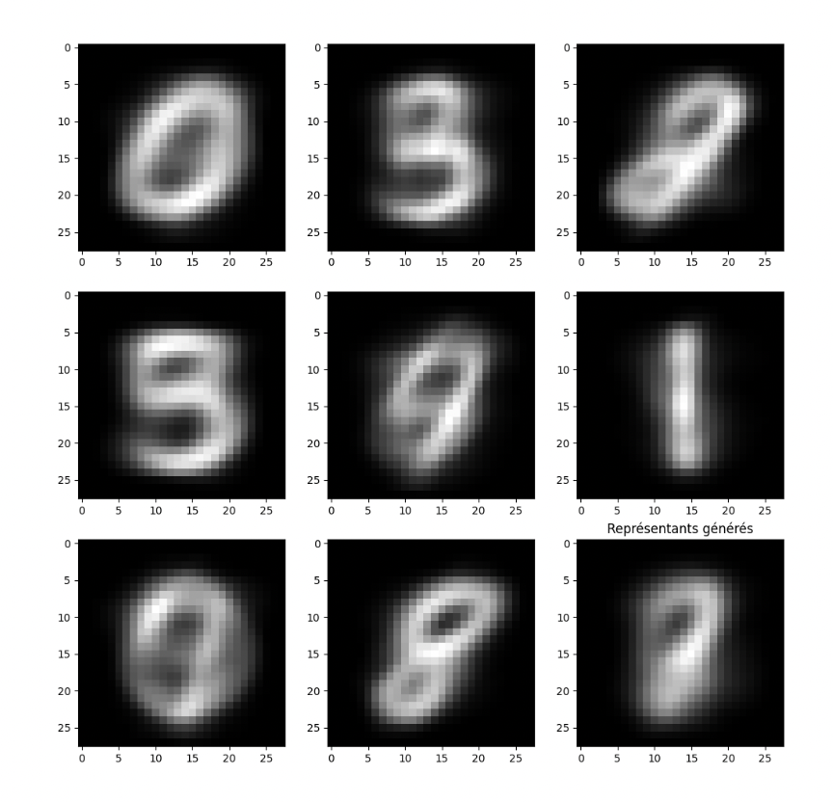

Étant donné que le choix des premiers centroïdes est aléatoire, on est tombé peu de fois avec K=9 à plus de 3 représentant significatif. Pour ces représentant là nous avons :

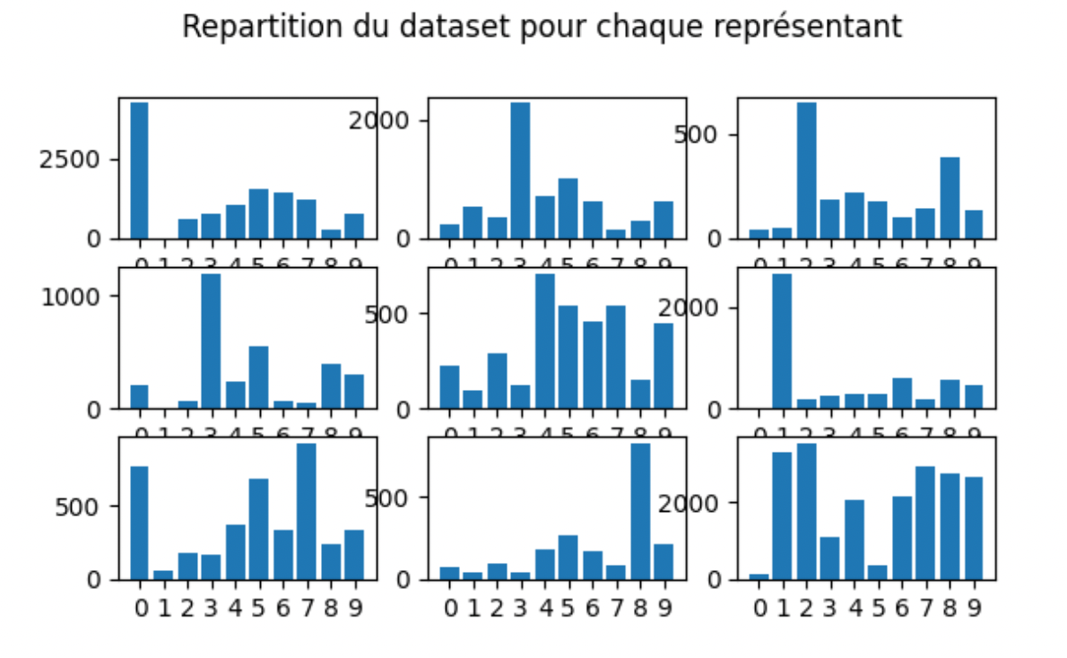

Après des tests sur différent K on obtient pour K = 14 les résultats les plus intéréssant sur ce dataset

Représentant K=14

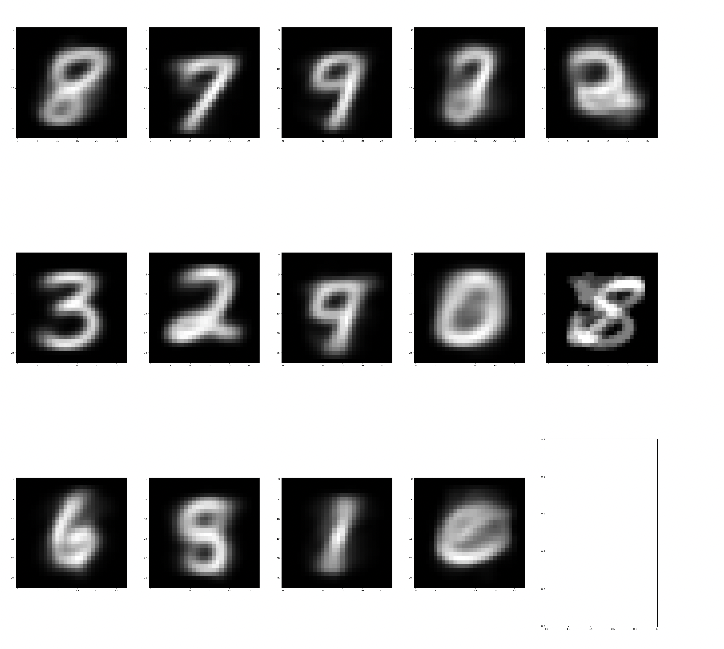

Les images des représentants sont plus claire et ça se voit dans la répartition des catégorie

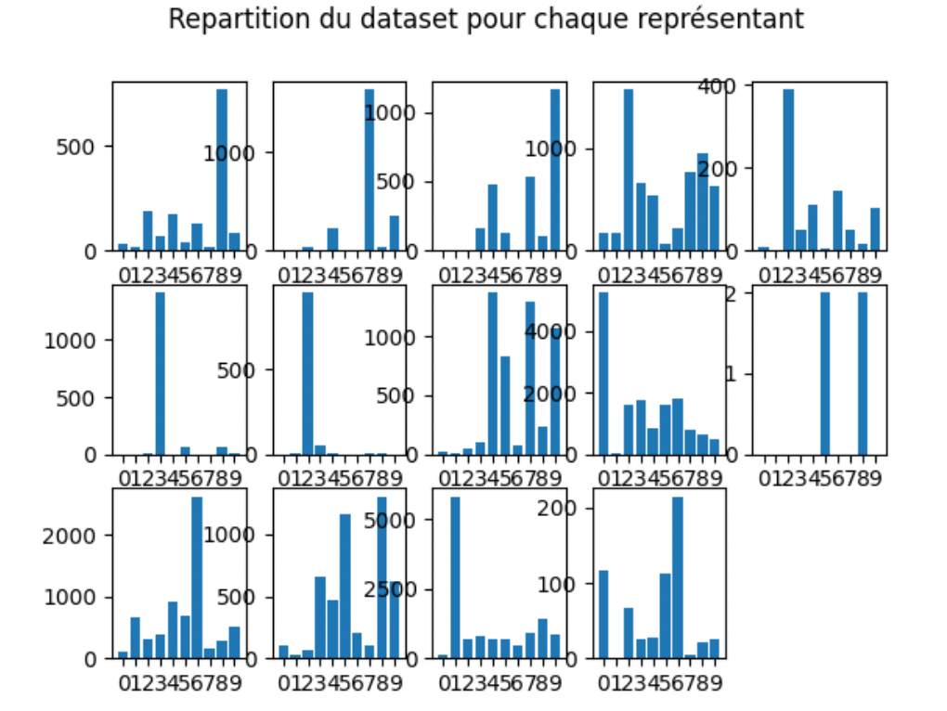

Pour K>14 on retrouve plusieurs représentant avec une majorité de 2 catégories dans le cluster.

Sur notre dataset personnalisé, on retrouve par exemple pour K=3

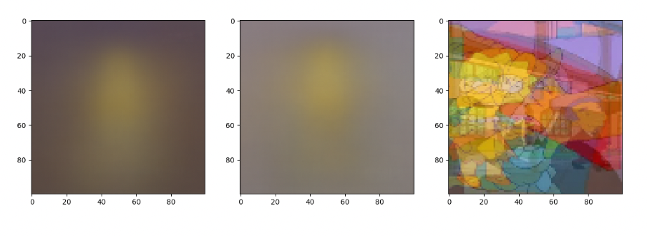

Pour K= 9

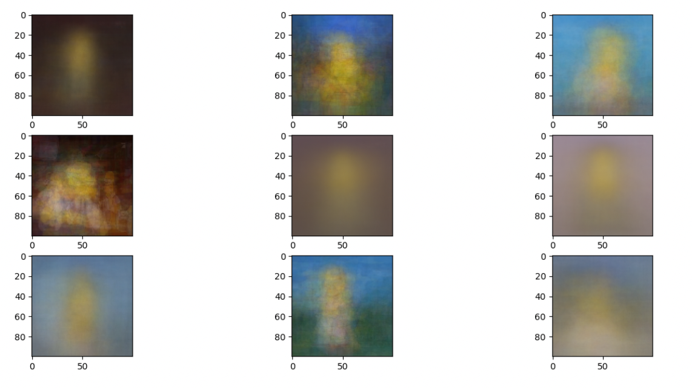

Pour K= 14

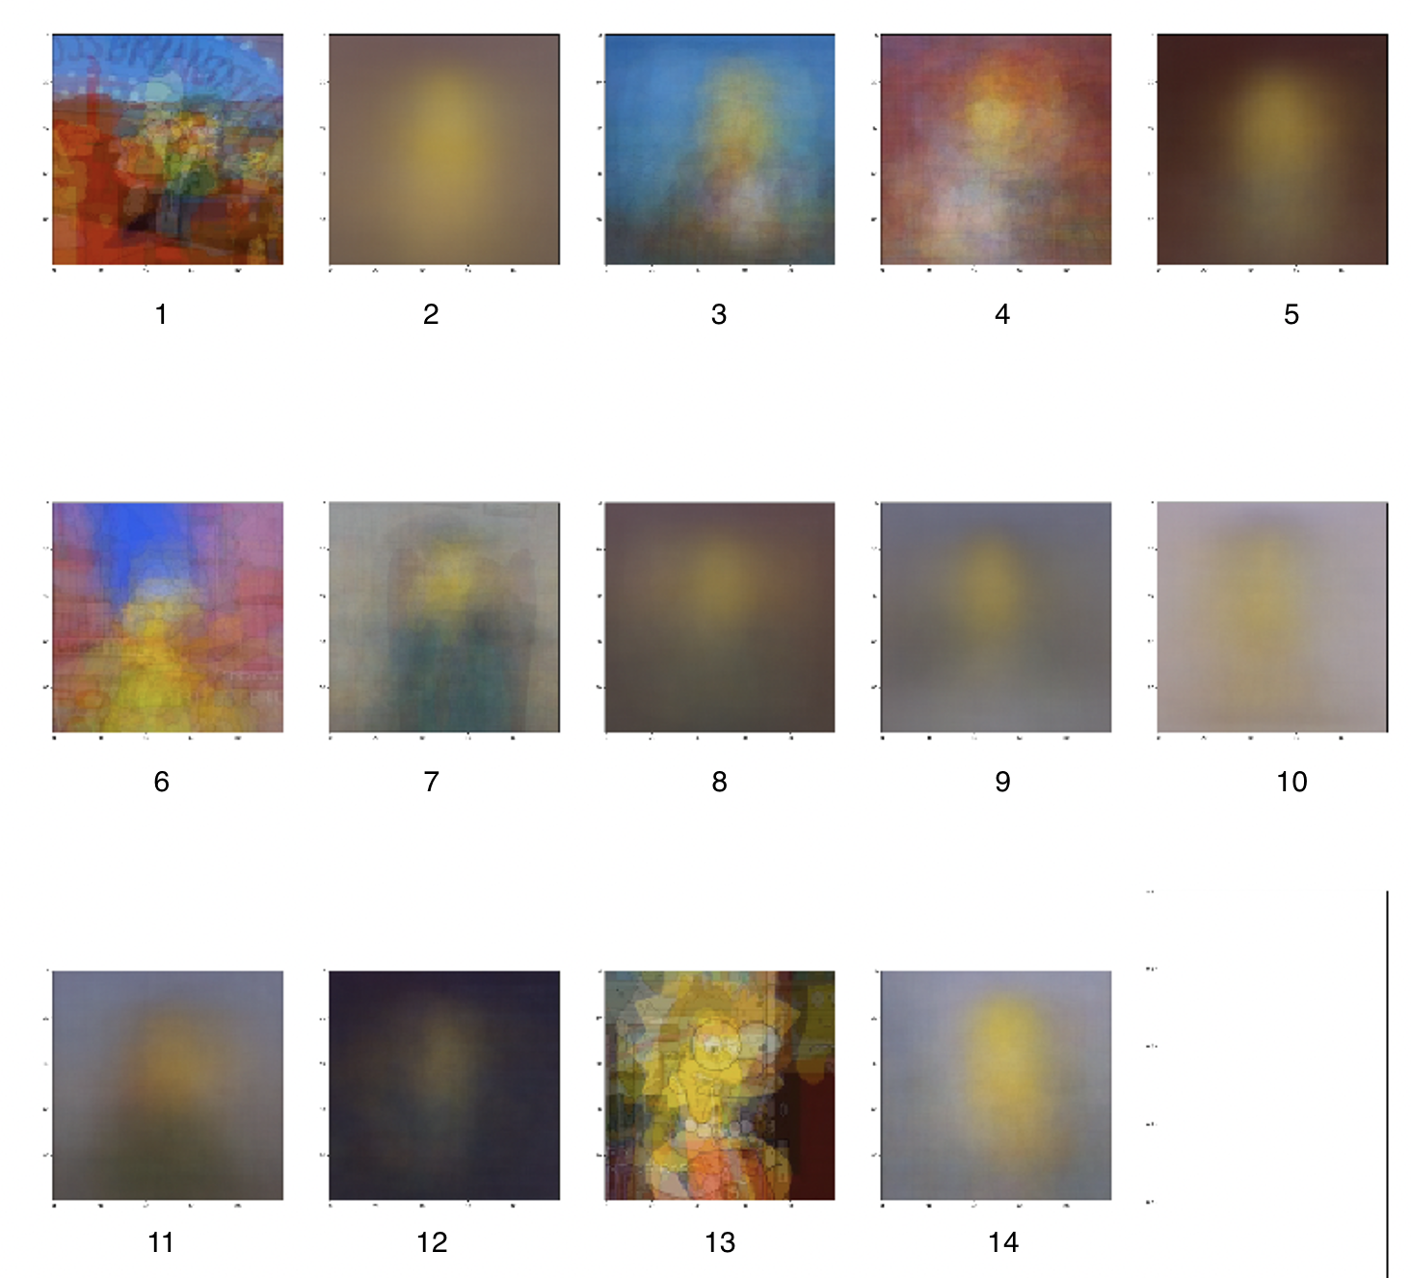

On peut déjà supposé que dans le cluster 13, la majorité des images représente Lisa Simpson et dans le cluster 6 Marge Simpson est en majorité.

On peut supposer que pour avoir une meilleure clusterisation il nous faut un plus grand nombre de cluster. Pour K = 50 on remarque déjà que l’entrainement prend plus de temps, pour les précédents résultats les centroïdes se stabilisaient à moins de 5 epochs. Pour ce test, après 200 epochs sur 200 on obtient les représentants suivants :

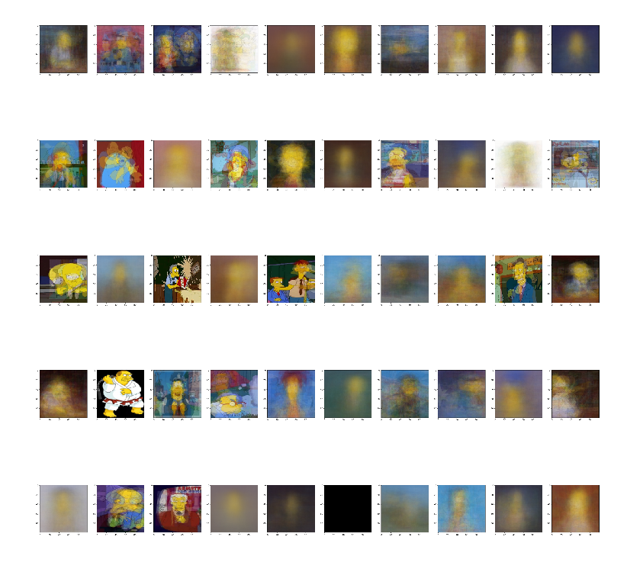

On voit tout de suite qu’on reconnait beaucoup plus de personnages que pour un nombre de centroïdes plus bas. On pourrait se demander ce qu’on obtiendrait avec un nombre d’epoch et de cluster plus important.

Nous avons essayé de voir le pourcentage de représentation de la catégorie maximale dans un cluster afin de voir si le cluster était pertinent On trouve par exemple pour K = 15 les résultats suivants

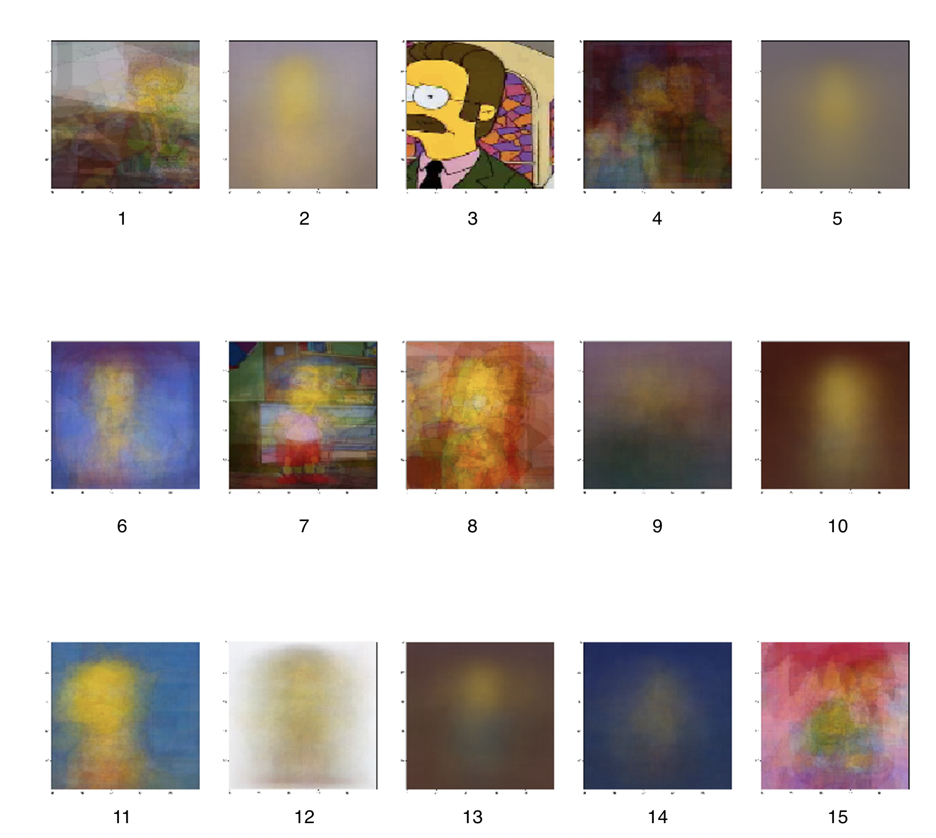

On retrouve bien dans le tableau ci-dessous les personnages correspondant( Ned flanders = représentant 3 (index 2 sur le tableau), Milhouse = représentant 7 ( index6sur le tableau) notre clustering fonctionne plutôt bien.

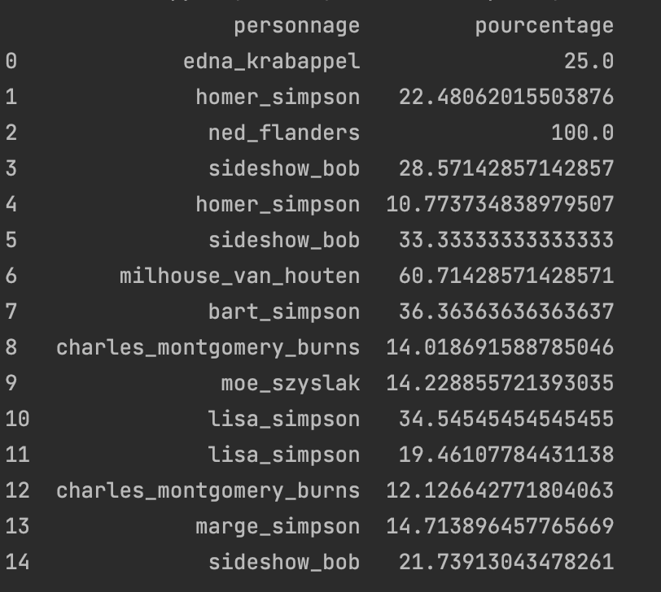

**II. PCA**

1. Résultats sur MNIST

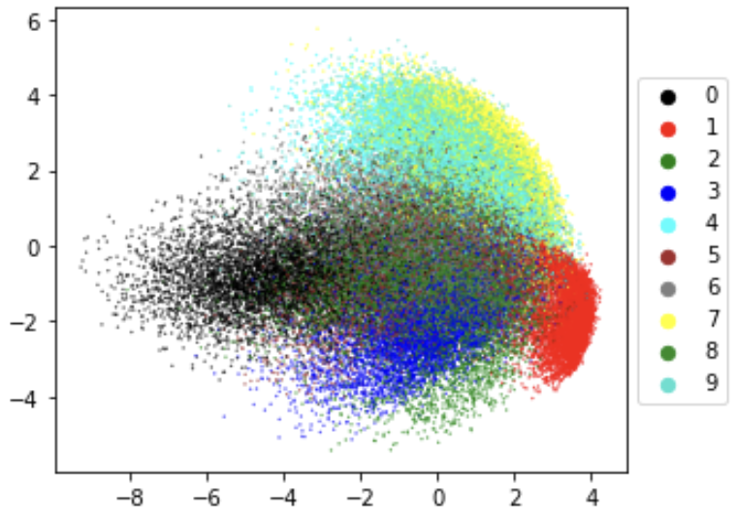

XXXXXXXXXX

1. Résultat sur nos données

**III. AutoEncoder**

1. Résultats sur MNIST

IV. VAE

